데이터융복합∙소비자리서치 전문 연구기관
컨슈머인사이트 보도자료
(Telecom Report `22-7)
기관 | 컨슈머인사이트 |  | 이메일 | parkkh@consumerinsight.kr
문의 | 박경희 본부장 |  | 연락처 | 02) 6004-7619
배포일 | 2022년 8월 18일(목) 배포 |  | 매수 | 4매

■ 2022 상반기 이동통신 기획조사 리포트 ② 메타버스 인지도와 이용 경험
메타버스 열풍이라고?...실제 해본 사람은 '10명 중 1명'뿐
- 소비자 10명 중 8명이 이름은 들어봤지만
- “잘 안다”는 10명 중 2명…그 중 절반만 이용 경험
- 경험 플랫폼은 제페토∙마인크래프트∙로블록스 순
- 게임 기반 서비스 가장 많고 그 다음은 부동산
- 이용 만족률, 향후 이용의향 모두 낮아
- 콘텐츠 부족과 구동 불안정이 주요 불만족 이유

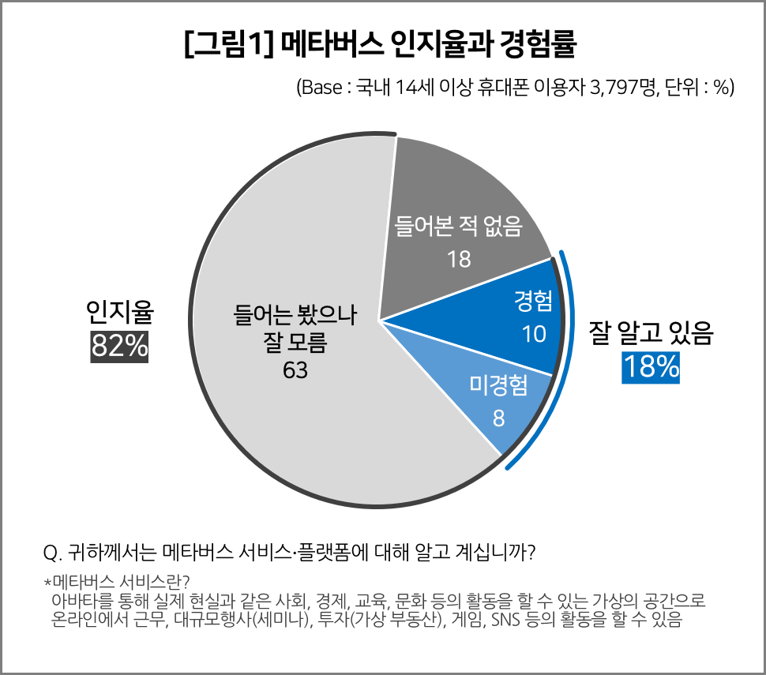

차세대 가상공간으로 주목받아 온 메타버스가 방황하고 있다. 메타버스를 들어본 사람은 10명 중 8명으로 많지만 실제 이용해본 사람은 1명에 불과했다. 가장 많이 이용해본 메타버스 플랫폼은 제페토, 마인크래프트, 로블록스 등 게임 기반 서비스에 집중됐다.
데이터융복합·소비자리서치 전문기관 컨슈머인사이트가 매년 2회(상·하반기 각 1회, 회당 표본규모 약 4만명) 실시하는 ‘이동통신 기획조사’에서 올해 상반기 14세 이상 휴대폰 이용자 3,797명에게 메타버스 인지도와 이용경험을 묻고 그 결과를 분석했다.

■ 인지도와 이용경험 : 응답자 63% “들어는 봤으나 잘 모른다”
메타버스에 대해 '들어는 봤으나 잘 모른다'는 응답이 63%로 가장 많았고 '잘 알고 있다'는 응답은 18%였다. 응답자 대부분(82%)이 메타버스에 대해 인지하고 있는 셈으로 전혀 모르는 사람('처음 듣는다' 18%)보다 훨씬 많았다[그림1].
다만 메타버스 플랫폼을 실제로 이용해 본 사람은 전체 응답자 10명 중 1명꼴(10%)로 드물었다. '잘 알고 있다'고 답한 사람 중 절반 정도만 이용 경험이 있을 뿐이다.

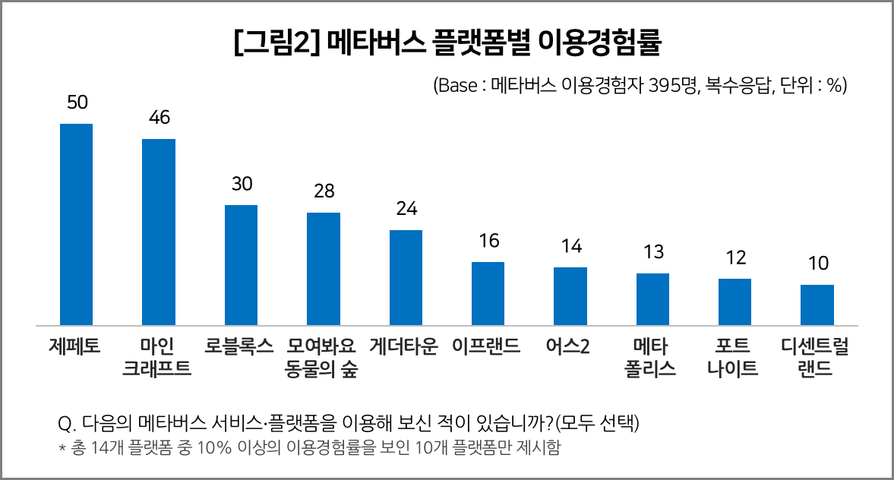
이용 경험률(복수응답)이 가장 높은 플랫폼은 '제페토(50%)'였고 '마인크래프트(46%)'가 근소한 차이로 2위였다. 이어서 '로블록스(30%)', '모여봐요 동물의 숲(28%)', 게더타운(24%) 순으로 5위권을 형성했다. 그 뒤로는 이프랜드(16%), 어스2(14%), 메타폴리스(13%), 포트나이트(12%), 디센트럴랜드(10%)가 두자릿수 이상의 이용경험률을 보였다[그림2].
이용 경험률은 게임 기반 플랫폼에 집중됐다. 1~4위를 포함해 10위 안에 5개가 게임 기반이다. 그 밖에는 부동산∙오피스, 소통∙교류, 화상회의 기반 서비스였다.

■ 만족률과 이용의향 : 향후 이용의향 분야 ‘수익창출’ 최다
이용 만족률은 상당히 낮았다. 이용경험자 중 30%만 만족한다고 답했는데, 이는 영상통화(64%), 화상회의(58%), 방송영상앱(57%), 음악앱(54%) 등 다른 서비스 만족률의 절반 밖에 안 되는 낮은 수치다.
불만족 이유(복수응답)는 콘텐츠 부족(38%)이 가장 많았다. 구동이 안정적이지 않아서(35%), 사용하기 불편해서(33%) 등 기능성 측면의 지적도 상당수 있었고 비용이 부담스러워서(21%)라는 응답도 적지 않았다.
그 때문인지 향후 이용의향이 있다는 응답은 28%로 낮았다. 응답자 54%는 이용의향이 '반반'이었고 18%는 아예 의향이 없었다.
이용의향이 있는 분야(복수응답)로는 '수익창출(부업)'이 41%, '언어∙취미 등 교육(37%)', '운동 프로그램(36%)', 'SNS∙커뮤니티(32%)'였으며 '게임'과 '업무'가 각각 26%였다.
현재 주로 이용하는 플랫폼은 게임 분야임에도 미래 이용 의향이 높은 분야는 수익창출과 교육으로 상충되는 면이 있다. 이용자의 기대는 수익을 얻거나 교육적 효과에 있는데 현실은 게임을 하는 것이 주된 용도다.
메타버스는 현실과 같은 경제∙사회∙문화 활동이 이뤄지는 가상공간을 표방하며 한때 폭발적 관심을 끌었으나 아직 그에 걸맞은 콘텐츠를 갖추지 못한 것으로 보인다. 그 때문인지 사용 편의성도, 이용의향도 높지 않다. 의미 있는 가상공간을 기대하기에는 소비자 평가가 차갑다.

컨슈머인사이트는 비대면조사에 효율적인 대규모 온라인패널을 통해 자동차, 이동통신, 쇼핑/유통, 관광/여행, 금융 등 다양한 산업에서 요구되는 전문적이고 과학적인 리서치 서비스를 제공하고 있습니다. 다양한 빅데이터를 패널 리서치 데이터와 융복합 연계하여 데이터의 가치를 높이고 이를 다양한 산업에 적용하는 데 집중하고 있습니다. 특히 최근에는 100% 모바일 기반으로 전국민 표본 대표성을 가진 조사 플랫폼 '국대패널'을 론칭하고 조사업계 누구나 사용할 수 있도록 개방했습니다.
----------------------------------------------------------------------------------------------------------------------
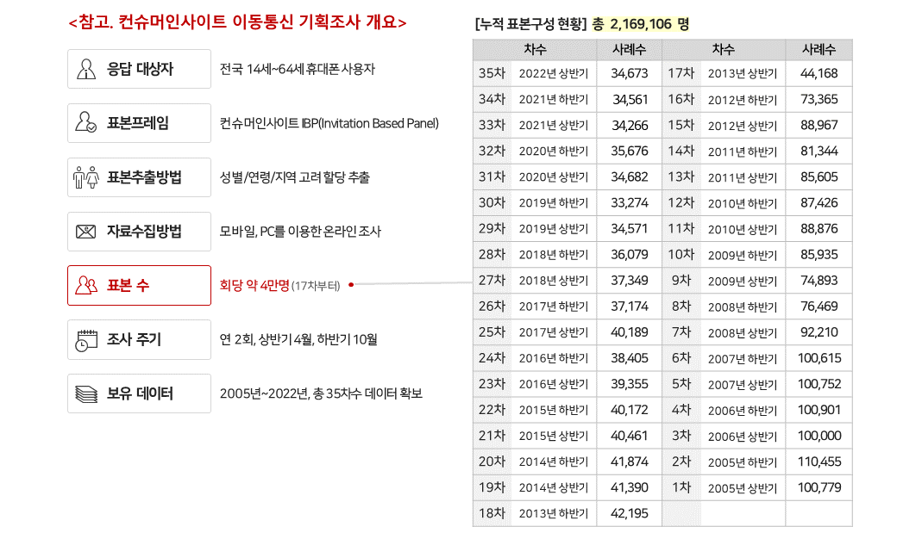
이 리포트는 컨슈머인사이트가 2005년부터 수행한 ‘이동통신 기획 조사’를 바탕으로 한다. 조사는 컨슈머인사이트의 80만 IBP(Invitation Based Panel)를 표본틀로 연 2회(매년 3~4월/9~10월, 회당 표본 규모 약 4만명-17차부터) 실시하며 이동통신 사용 행태 전반을 조사 범위로 한다. 2022년 상반기에는 3만4673명을 조사했으며, 표본추출은 인구구성비에 따라 성·연령·지역을 비례 할당했다. 자료 수집은 모바일과 PC를 이용한 온라인 조사로 진행됐다.
----------------------------------------------------------------------------------------------------------------------
Copyright ⓒ Consumer Insight. All rights reserved. 이 자료의 저작권은 컨슈머인사이트에 귀속되며 보도 이외의 상업적 목적으로 사용할 수 없습니다.

For-more-Information
박경희 본부장 | parkkh@consumerinsight.kr | 02)6004-7619
박지영 수석부장 | parkjy@consumerinsight.kr | 02)6004-7629

